KL.Va, Vb, V c – data 6 V 2020 r.

Temat: W świecie metali.
Cele zajęć:
Po zajęciach
- powinieneś wiedzieć
- jakie zastosowanie mają metale w różnych dziedzinach przemysłu,
- poznasz historię pozyskiwania metali,
- jak działają dymarki,
- jak wygląda proces wytapiania metalu w wielkim piecu,
- poznasz właściwości metali,
- na czym polega obróbka metali,
- co to jest korozja i jakie są jej skutki,
- powinieneś umieć:
- wymienić narzędzia do obróbki mechanicznej metalu oraz wskazać, do czego one służą,
- wyjaśnić wpływ przemysłu metalowego na zanieczyszczenie środowiska i zdrowie człowieka,

Materiały:
- podręcznik Technika 5, rozdział 3 Materiały konstrukcyjne – metale,
temat 3.1 W świecie metali, (str.88-93)
lub flipbook http://old.mac.pl/UserFiles/egzemplarze_okazowe_2020/szkola-podstawowa/klasa-5/technika-podr/mobile/index.html#p=90
- materiał poglądowy:
Na początek film “Jak wyglądałoby nasze życie bez metali?”
https://www.youtube.com/watch?v=7zaKQuGKpoE
- obejrzyj tylko 3 minuty filmu „Krótki film o metalach” (dalsza część filmu dotyczy zagadnień, o których będziesz uczył się w przyszłym roku na CHEMII ) https://www.youtube.com/watch?v=ETfv7Ml15x0
- przygotuj karton formatu A4 i kolorowe pisaki.

- Zapisz temat lekcji
- Obejrzyj zaproponowane filmy
- Obejrzyj materiał zdjęciowy. Zastanów się: Co łączy przedmioty widoczne na fotografiach? , Gdzie znajdują zastosowanie metale? , Jakie znaczenie mają metale w dzisiejszych czasach?
- Zapoznaj się z tematem w podręczniku,

Zadanie samodzielne:

Opracuj na podstawie tekstów z podręcznika – jedno z zagadnień:
- właściwości metali,
- obróbka metali,
- metale a środowisko.
Przedstaw starannie wybrane treści w dowolnej formie graficznej (np. w postaci mapy myśli). Przykładowa mapa myśli (fragment poniżej):

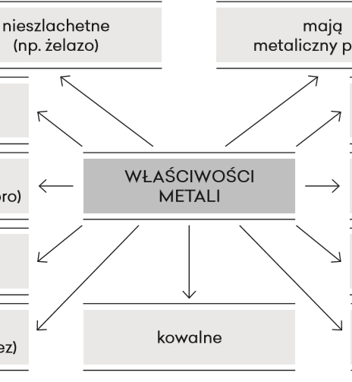

Na wykonanie zadania masz tydzień. Zdjęcie wykonanej pracy przyślą na skrzynkę zdalnenauczanie.technika@gmail.com w tym tygodniu wybrani uczniowie:

Kl. Va – nr 1 Natalia, nr 2 Zosia, nr 4 Krystian, nr 11 Daniel, nr 21 Wojtek;

Kl. Vb – nr 1 Magda, nr 3 Kamila, nr 4 Nadia, nr 6 Wiktoria, nr 7 Emilka, nr 12 Olga, nr 14 Dominik, nr 16 Maja, nr 18 Dawid, nr 19 Julian;

Kl. Vc – nr 1 Kacper, nr 2 Julia, nr 4 Julia, nr 5 Żaneta, nr 7 Kacper, nr 11 Marcin, nr 16 Zuzia, nr 17 Szymon, nr 18 Filip.

- Wyłącznie dla chętnych zabawy edukacyjne :
metale https://learningapps.org/1716965 lub https://learningapps.org/1710285
krzyżówka https://learningapps.org/2810006 lub https://learningapps.org/5140595
Test wiedzy o metalach – Postaw na milion https://learningapps.org/606168
Zdjęcie wykonanego poprawnie wybranego zadania prześlij na maila (adres powyżej).
Możesz również zapoznać się z ciekawostkami nt. metali, oto niektóre z nich:
- Metale są stosunkowo twardymi materiałami?
Niekoniecznie. Istnieje grupa metali miękkich, które w temperaturze pokojowej da się pokroić nożem. Mowa tu oczywiście o litowcach (Lit, Sód, Potas, Cez). Są to metale bardzo reaktywne, które na powietrzu reagują z tlenem i matowieją – tracą swój metaliczny połysk, zaś z wodą reagują wręcz szaleńczo. Nie wierzycie sami zobaczcie: (na krótkim filmie)
- Sylwestrowa noc nie może obyć się bez wystrzału fajerwerków. A czy wiecie, że barwy pojawiające się na sylwetowym niebie są efektem obecności związków różnych metali. Miedź (Cu), Potas (K), Stront (Sr), Bor (B) oraz Sód (Na) oto kilka przykładów barwnej palety.
- Iryd zabił dinozaury. Czy wiecie, że w 1980 roku metal iryd wskazał naukowcom odpowiedź na pytanie, co spowodowało masowe wyginięcie dinozaurów? Amerykańscy uczeni badając osadowe skały wapienne z okresu kredowego stwierdzili, że mają one znaczną ilość irydu. Ponadto inne badania potwierdzają, że pierwiastek ten mógł pochodzić tylko z przestrzeni kosmicznej. Stosunek irydu w badanych skałach do tych pochodzących z innych epok pozwolił na stwierdzenie, że w nasz glob uderzyła asteroida o średnicy sięgającej nawet 10 km.
Pozostałe informacje znajdziesz tu:
Ciekawostki ze świata metali - http://meos.polsl.pl/ciekawostki-ze-swiata-metali/
No i jeszcze tu:
Metal, który stopisz w dłoni - http://polimaty.pl/2013/07/metal-ktory-stopisz-dloni/ -
filmik o Galu – terminatorze wśród metali (trzeba włączyć polskie napisy - doświadczenia chemiczne z galem https://www.youtube.com/watch?v=iPlhdzMKp6A&feature=emb_rel_end

